Татарстан укытучылары 5 мең сумлык беренче түләүләрне алды.

Татарстан укытучылары сыйныф җитәкчелеге өчен 5 мең сумлык беренче түләүләрне алды. Бу турыда Татарстан Мәгариф һәм фән министрлыгының матбугат хезмәте хәбәр итте.
Федераль бюджеттан ай саен түләнә торган пособие 1 сентябрьдән сыйныф җитәкчесе булып эшләүче барлык укытучыларга бирелә. Федераль бюджеттан айлык түләүләр өчен быел республикага 619,4 млн сум бүлеп бирелде, 2021 елдан башлап бу сумма 1 млрд 858,2 млн сум була.
«Республика бюджеттыннан алдан билгеләнгән түләүләр дә бирелә. Бу — аена бер сыйныф өчен 550 сум, бер укучы өчен 50 сум. Моңа кадәр республикада сыйныф җитәкчелеге өчен өстәмә түләү аена 2046 сум (авыл мәктәбендә 1311 сум, шәһәр мәктәбендә 2508 сум) иде. Хәзер бу сумма 7046 сум (авыл мәктәпәрендә 6311 сум, шәһәр мәктәбендә 7508 сум) була», диелә бу хәбәрдә.
Мәгариф һәм фән министрлыгы белешмәсе буенча, Татарстанда 23 мең 787 сыйныф җитәкчесе эшли.
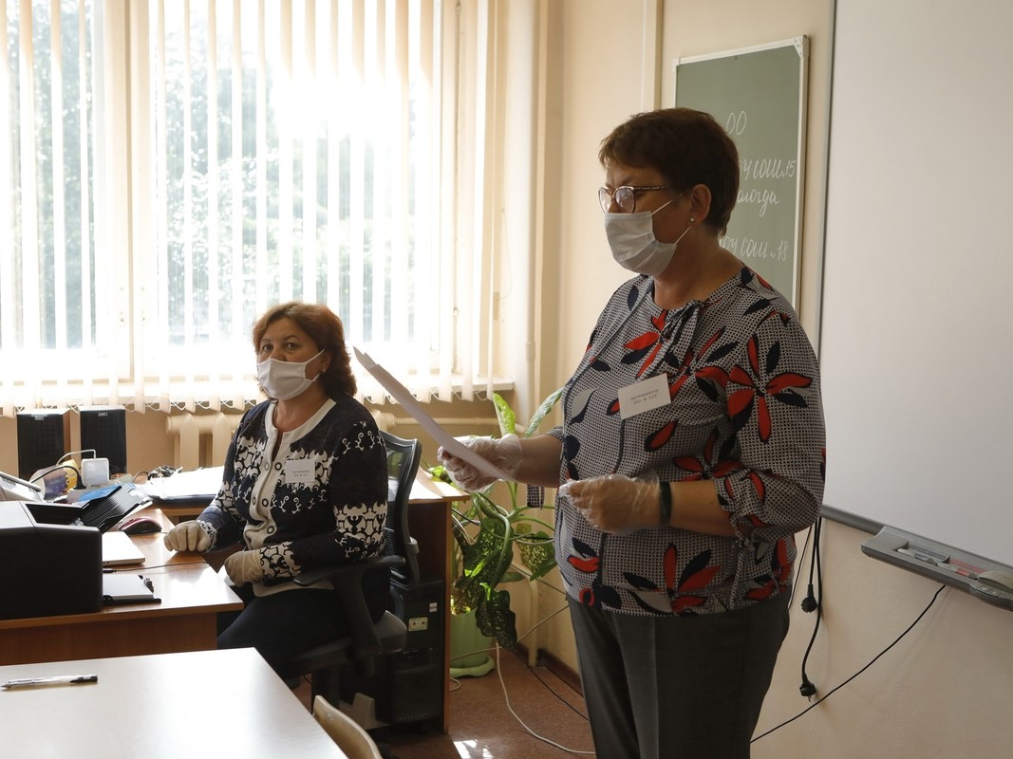
07.10.2020 ел

